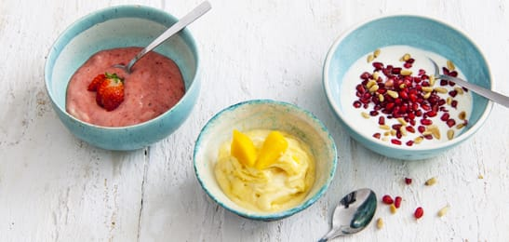

Vruchtenijs
- 4 personen

- 30+ minuten
- nagerecht

Ingrediënten
- 3 rijpe bananen
- 200 gram aardbeien of frambozen, 2 kiwi’s, 1 mango

Bereiding
- Pel de bananen en snijd ze in plakken. Verpak ze in een diepvrieszakje en laat de bananen in de diepvries in 2 uur bevriezen.
- Maak het andere fruit schoon, houd wat mooie stukje achter voor garnering. Snijd de rest in stukken.
- Doe de plakjes bevroren banaan in een hoge kom en voeg het andere fruit toe. Pureer het fruit met de staafmixer snel tot een gladde puree.
- Verdeel over 4 coupes en garneer met het achtergehouden fruit.

Ingrediënten over?
Bewaar zacht fruit zoals aardbeien, bessen, frambozen onafgedekt maximaal drie dagen in de koelkast. Zorg dat het fruit niet vochtig wordt, leg het eventueel op keukenpapier om vocht te absorberen

